EMAG auf der Intec und GrindTec:

Erleben Sie auf beiden Messen das Neueste aus dem Hause EMAG

Vom 7. bis 10. März 2023 laden die Industriemessen Intec, Z und GrindTec zum Branchentreff für die Metallbearbeitung, Zulieferer und Werkzeugbautechnik ein. Während der viertägigen Veranstaltung präsentiert der internationale Messeverbund die gesamte Wertschöpfungskette der Metallbearbeitung in den Hallen der Leipziger Messe. Natürlich ist auch EMAG wieder mit dabei und präsentiert Höhepunkte aus dem breiten Produktportfolio des Unternehmens. Einen kompletten Überblick über die Technologien und Möglichkeiten der EMAG Gruppe erhalten Sie am Stand B19 in der Halle 3.

Vertikaldrehen auf der Intec erleben
Die Vertikaldrehmaschine EMAG VL 4 ist eine kompakte und vielseitige Maschine für Futterteile mit einem Durchmesser von bis zu 200 mm. Um die Nebenzeiten zu minimieren, verfügt die VL 4 über eine integrierte Pick-up-Automatik, die die Arbeitsspindel aus dem integrierten Teilespeicher be- und entlädt. Die optional erhältliche Messstation außerhalb des Bearbeitungsraumes führt die Messung zeitsparend während des Be- und Entladens durch. Die gesamte Maschine ist sehr steif aufgebaut. So besteht das Maschinenbett aus MINERALIT®-Polymerbeton und sorgt für einen schwingungsarmen Betrieb, lange Werkzeugstandzeiten und hochwertige Ergebnisse. Ebenfalls ein Garant für beste Bearbeitungsergebnisse ist der Werkzeugrevolver mit zwölf Werkzeugplätzen, der auch in einer Lifetool-Variante mit angetriebenen Werkzeugen erhältlich ist.
In der zerspanenden Industrie werden IoT (Internet of Things) und Datenanalyse immer wichtiger. Auch bei EMAG ist IoT fester Bestandteil des Produktportfolios. So lassen sich die Maschinen von EMAG mit IoT-Sensoren und Datenanalysesoftware ausstatten, um Maschinenleistung, Produktionsdaten und Wartungsanforderungen zu überwachen und zu analysieren. Diese Daten können genutzt werden, um Produktionsprozesse zu optimieren und die Gesamteffizienz zu verbessern. Weitere Informationen hierzu bekommen Sie am Messestand.

Automationslösungen von EMAG
EMAG ist bekannt für sein breites Spektrum an Fertigungstechnologien. Weniger bekannt ist, dass das Unternehmen über ein umfangreiches Portfolio an Automationslösungen verfügt. Dabei ist die Bandbreite an Automationslösungen aus dem Hause EMAG beachtlich: Palettier- und Stapellösungen mit integriertem Roboter wie die erst kürzlich vorgestellten SCS-Stapelzellen, Bin-Picking-Automationen für Schüttgut, Roboterzellen mit integrierten Verpackungssystemen, Portallader oder das TrackMotion Automationssystem aus dem Modular Solutions Baukasten – kurzum, EMAG kann neben den Fertigungstechnologien auch mit einem breiten Erfahrungswissen im Teilehandling punkten.
Die Tatsache, dass man im Bereich der Automatisierung und des Materialflusses nun fast vollständig auf Lösungen aus dem eigenen Haus setzen kann, bringt einige entscheidende Vorteile mit sich. Da man nicht mehr so stark von externen Zulieferern abhängig ist, können Projekte verlässlicher geplant werden. Ein Aspekt, der in den vergangenen Jahren immer wichtiger geworden ist. Dass alle Systeme bei EMAG bereits optimal aufeinander abgestimmt sind und somit die Prozessintegration deutlich weniger Zeit in Anspruch nimmt, ist ein weiterer Pluspunkt. Gleiches gilt für die CE-Konformität des Anlagenverbundes. Dieses gesetzlich vorgeschriebene Konformitätsverfahren wird deutlich vereinfacht, je weniger Beteiligte bzw. Lieferanten involviert sind. Schließlich gibt es noch einen weiteren Vorteil, wenn die Anlagen aus einer Hand kommen: Die komplette Wartung wird von den Servicemitarbeitern von EMAG übernommen. Alles zusammen verkürzt die Planungs- und Bauzeit sowie den Betrieb der Anlagen und spart bares Geld. Gerne beraten Sie die EMAG Mitarbeiter auf dem Messestand zu diesen Automationslösungen.

Schleiftechnologie von EMAG Weiss auf der GrindTec
Ein Unternehmen, das bereits häufig seine Schleifmaschinen mit diesen Automationslösungen kombiniert hat, ist EMAG Weiss. Wenn Sie auf der Suche nach Expertise beim Rundschleifen sind, dann sind Sie hier genau richtig. Auf der GrindTec präsentiert EMAG Weiss die W 11 CNC. Die Maschine ist, je nach Ausstattung, für Werkstücke mit einem maximalen Durchmesser von 500 mm und einer Länge von 2.000 mm ausgelegt. Die W 11 CNC ist flexibel einsetzbar. Sie kann für die Einzel- und Prototypenfertigung ebenso genutzt werden wie für die Serienproduktion mit entsprechend ausgelegter Automation. Die Schleifmaschine ist im Regelfall hydraulikfrei und verfügt über einer modernen Schleifsteuerung inklusive Touchscreen für die Eingabe der Schleifparameter. Das Steuerungssystem basiert auf einer modernen Eckelmann CNC Steuerung mit einer speziell für das Rundschleifen ausgelegten Bedienoberfläche. Weiterhin verfügt jede W 11 CNC über USB- und Netzwerkanschluss für eine einfache Programmverwaltung. Für Schleifexperten ebenfalls wichtig: Die Spindelaufnahme verfügt über ein Präzisionslager mit einer Rundlaufgenauigkeit von weniger als 0,5 µm sowie im Standard mit einer variablen Drehzahl von 1 bis 650 U/min. Der Reitstock kann manuell oder pneumatisch betätigt werden. Die Schleifscheibenabmessungen des präzisionsgelagerten Schleifspindelstocks sind maximal 500x100 mm und die Antriebsleistung beträgt 5,5 oder 7,5 kW. Eine optionale B-Achse ermöglicht das stufenlose Schwenken und Positionieren des Schleifspindelstocks. Für Fragen stehen unsere Schleifexperten am Messestand für Sie bereit.
Es gibt also viel zu entdecken bei EMAG in Leipzig. Nutzen Sie die Gelegenheit, sich über die neuesten Entwicklungen in der Fertigungstechnik aus dem Hause EMAG zu informieren. Unser Team freut sich auf Ihren Besuch.

Bilder:
Bilddatei: B729.jpg
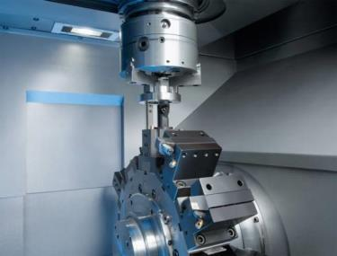
Arbeitsraum der VL 4: Mit 12 Dreh- oder wahlweise bis zu 12 angetriebenen Bohr- und Fräswerkzeugen lassen sich vielfältige Bearbeitungen in einer Aufspannung ausführen. Optional kann die Maschine auch mit Y-Achse ausgestattet werden.

Bilddatei: J016.jpg
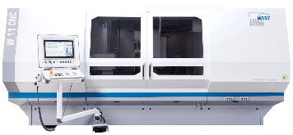
Von EMAG Weiss ist die Universal-Rundschleifmaschine W 11 CNC auf dem Messestand zu sehen.

Bilddatei: W_11_CNC_Arbeitsraum.jpg
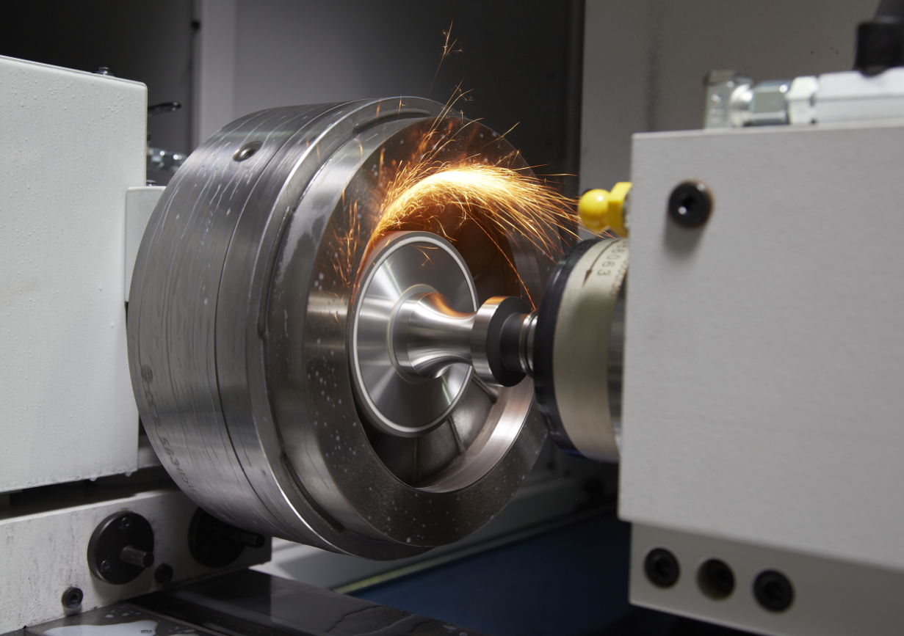
Arbeitsraum der Universal-Rundschleifmaschine W 11 CNC von EMAG Weiss.
Ansprechpartner Presse und Veröffentlichung
Oliver Hagenlocher
EMAG GmbH & Co.KG
Austraße 24
D-73084 Salach
Fon: +49(0)7162/17-4267
E-Mail: ohagenlocher@emag.com
www.emag.com

